Conseils pour bien utiliser Google
Modelez un Google à votre goût 1
Scrutez les pages francophones 1
Affichez plus de résultats 1
Ouvrez de nouvelles fenêtres 2
Activez le contrôle parental 2
Le cache, c'est utile ! 3
Choisissez Google comme votre moteur par défaut 3
Trouvez vos marques 4
Retrouvez un manuel d'utilisation 4
Interprète, s'il vous plaît... 5
Google... avé l'accent ! 6
Alerte pour les fanas de l'actu ! 6
Laissez Google écrire pour vous 7
Recherches à la belle étoile 7
Jouez à l'agent de change 8
Trouvez la bonne définition 8
Enregistrez vos recherches 8
Champion du quiz ! 10
Ciblez les résultats par genre de site 10

Modelez un Google à votre goût
Quatre options permettent de personnaliser la recherche et l'affichage des résultats. Vérifiez tout d'abord que votre navigateur est correctement réglé pour accepter les cookies. Avec Internet Explorer, dans le menu Outils , cliquez sur Options Internet puis sur l'onglet Confidentialité. Le curseur doit être positionné sur Moyennement Haute ou sur une valeur inférieure. Eventuellement, modifiez-le et cliquez sur OK . Les réglages indiqués ci-après se font sur la page des préférences, accessible à partir de la page de Google France (www.google.fr), en cliquant sur Préférences .

Scrutez les pages francophones
Pour beaucoup de vos recherches, vous aimeriez sans doute que les résultats fournis soient issus de sites francophones. Plutôt que de cocher chaque fois la case Pages francophones sur la page d'accueil, vous pouvez installer ce réglage par défaut. Dans les préférences, validez la case à cocher français puis cliquez sur Enregistrer les préférences. Désormais, la case Pages francophones sera systématiquement cochée.
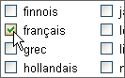

Affichez plus de résultats
Normalement, Google affiche les résultats des recherches à raison de dix par page. Si vous bénéficiez d'une connexion à haut débit, vous pouvez demander que ce nombre soit augmenté afin de simplifier la navigation dans les pages de résultat.
Sélectionnez la valeur désirée (20,30,50 ou 100) dans la liste déroulante de la zone Nombre de résultats , puis cliquez sur Enregistrer les préférences.
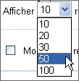

Ouvrez de nouvelles fenêtres
Sur une page de résultats, lorsque vous cliquez sur un lien, la page visée s'ouvre normalement dans la même fenêtre. Pour modifier ce comportement, au coup par coup, il suffit de maintenir la touche Maj enfoncée lorsque vous cliquez sur le lien. Cela ouvrira la page visée dans une nouvelle fenêtre.
Pour que cela devienne systématique, dans la page des préférences, cochez la case Montrer les résultats de recherche dans une nouvelle fenêtre de navigateur puis cliquez sur Enregistrer les préférences.

Activez le contrôle parental
Laisser un enfant ou un adolescent utiliser Google peut présenter certains dangers. De simples et innocentes requêtes peuvent en effet rapidement les mener à des sites à caractère violent ou pornographique. Pour éviter cela, Google propose des options de contrôle parental, regroupées sous le nom de Safe Search. Vous aurez le choix entre deux réglages : Filtrage modéré, qui est le paramètre par défaut, permet d'exclure des résultats la plupart des images à caractère sexuel. Mais cela concerne uniquement la recherche d'images, et les résultats de requêtes ordinaires ne sont pas filtrés. Le mode Filtrage strict est le plus approprié pour les enfants, puisqu'il bloque le contenu indésirable dans tous les cas de figure.
Pour activer le filtrage strict, validez simplement la case à cocher correspondante. Rappelons également que, quelle que soit l'efficacité de Safe Search, le meilleur des filtres demeure la présence d'un adulte pendant une session de surf.
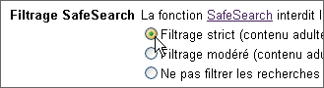
Qu'est-ce que c'est ?
Cookie
Petit fichier placé sur le disque dur par un site Web que l'on vient de visiter. Lors d'une connexion ultérieure, le site peut, grâce à ce cookie, identifier le visiteur et ses préférences par un numéro de code.

Le saviez-vous ?
Quels que soient votre requête et le nombre de pages trouvées, Google n'affichera que les 1 000 premiers résultats (voire légèrement moins dans certains cas). Cette limitation a pour but de préserver la bonne fluidité du système.

Le conseil de Clic-clic
Les préférences de Google permettent également de modifier la langue de l'interface (boutons, conseils, messages). Si vous avez, par mégarde ou curiosité, opté pour le thaï ou l'argot javanais, il n'est pas très facile de retrouver le français. Dans ce cas, chargez la page www.google.fr/preferences?hl=fr puis cliquez sur le bouton Enregistrer les préférences.

Le cache, c'est utile !
Dans ses immenses serveurs, le système de cache de Google stocke le texte de toutes les pages recensées par ses robots (pourvu qu'elles n'aient pas été explicitement désignées par leurs auteurs comme n'étant pas archivables). Au total, cela représente un peu plus de 8 milliards de pages !
L'intérêt de ce système est multiple. D'abord, cela vous permet d'accéder à une page, même si le site est indisponible, ou si la page a été modifiée depuis son indexation par le moteur. Ensuite, comme la page est stockée sur les serveurs de Google, l'affichage est nettement plus rapide.
Enfin, lorsque vous affichez une des pages situées dans le cache de Google, le moteur de recherche surligne les termes de votre requête pour que vous puissiez les repérer plus facilement.
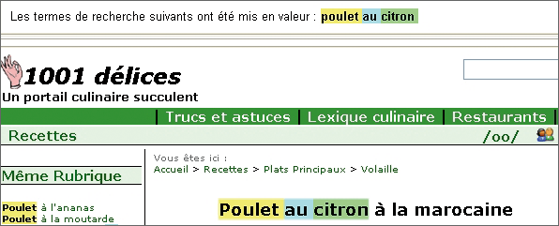
Si vous êtes séduit par tous ces avantages, il vous suffira, pour un résultat obtenu, de cliquer, à droite de l'adresse, sur le lien En cache.

Choisissez Google comme votre moteur par défaut
Google n'a pas la cote auprès d'Internet Explorer qui utilise par défaut le moteur de recherche MSN Search et ne permet pas d'en changer. Pour forcer le navigateur de Microsoft à utiliser Google, il faut modifier le registre , ce qui se fait très simplement en utilisant un petit fichier à télécharger. Tapez www.google.com/google.reg dans Internet Explorer et appuyez sur Entrée. Cliquez sur Exécuter, sur Oui et enfin sur OK .
Fermez, puis redémarrez le navigateur. C'est tout. Lorsque vous cliquerez sur le bouton Rechercher , c'est désormais le formulaire de Google qui s'affichera sur la droite.
Pour revenir en arrière et rétablir MSN Search comme moteur par défaut, répétez l'opération en chargeant le fichier www.google.com/default.reg. Grâce à cette modification, vous pourrez aussi utiliser Google en tapant directement une requête dans la barre d'adresses d'Internet Explorer (et même dans celle de n'importe quelle fenêtre de l'explorateur de Windows !). Vérifiez simplement pour cela que le navigateur est correctement réglé.
Dans le menu Outils , cliquez sur Options Internet. Activez l'onglet Avancé et, dans la zone Rechercher à partir de la barre d'adresses, cochez la case Afficher simplement les résultats dans la fenêtre principale. Cliquez sur OK pour valider le réglage.
Testez ensuite la fonction en tapant n'importe quelle requête dans la barre de recherche.
Qu'est-ce que c'est ?
Registre . En anglais, Registry .
Anciennement appelé base de registre et devenu registre (tout court) depuis Windows 98, il s'agit d'un ensemble de fichiers de Windows dans lequel ce dernier et les autres logiciels installés sur le PC stockent leurs paramètres de fonctionnement. A modifier avec prudence.

Trouvez vos marques
Où trouver le site d'un constructeur de voitures, d'une radio, d'un magazine ou encore d'un musée ? Plutôt que de lancer une recherche, profitez de la fonction Navigation par nom, incluse dans la nouvelle Google Toolbar, barre d'outils qu'il faut donc installer (voir ci-dessous). Attention, cela ne marche qu'avec Internet Explorer.
Pour cela, tapez un terme dans la barre d'adresses de votre navigateur pour accéder à un site officiel en un clin d'oeil. Par exemple, tapez micro hebdo et vous accéderez directement au site www.01net.com/microhebdo. Cela fonctionne à merveille pour un grand nombre de marques ou de noms propres (RMC, Renault, Carrefour, Le Louvre, etc. ). Si Google ne localise pas de site, il affiche la page de résultats habituelle.
Installez la barre d'outils
La barre d'outil de Google est un petit logiciel gratuit qui permet de mieux utiliser le moteur de recherche. Elle est compatible avec Internet Explorer et, depuis peu, avec Firefox. Pour l'installer, rendez-vous sur la page d'accueil de Google France et cliquez sur le lien plus>> , situé en haut de page, puis sur Barre d'outils . Si vous utilisez Firefox, cliquez sur le lien Version Firefox situé en bas à droite.
La barre s'installe immédiatement. Fermez et relancez Firefox pour la rendre active.
Avec Internet Explorer, cliquez simplement sur le bouton Télécharger la barre d'outils Google. Cliquez sur Exécuter pour lancer le téléchargement et l'installation en même temps. Au lancement, sélectionnez France dans la liste (ou un autre pays selon vos préférences) et, sans rien changer aux cases déjà cochées, cliquez sur le bouton Accepter et continuer.
Sur l'écran suivant, cochez la case Activer les fonctionnalités avancées et cliquez sur Terminer .

Retrouvez un manuel d'utilisation
On a toujours un besoin urgent du manuel d'utilisation ou de la documentation de son appareil photo numérique, de son baladeur ou de sa télécommande universelle... quand il est introuvable. Plutôt que de fouiller le site du constructeur, laissez Google s'en charger. Pour cela, il suffit d'affiner la recherche à l'aide de l'opérateur filetype, en précisant que vous recherchez un fichier au format PDF .
Pour rechercher, par exemple, la documentation d'un baladeur iPod, cochez la case Pages francophones et tapez l'expression ipod file type:pdf dans la zone de saisie. N'oubliez pas les deux points ( : ) entre filetype et pdf . Appuyez sur Entrée : dans notre exemple, le premier lien mène au manuel convoité ! Ce n'est pas toujours le cas, mais si le document existe, vous le trouverez sûrement dans les trois ou quatre premières pages de résultats.
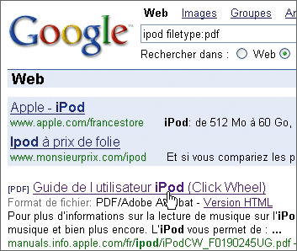
Enfin, vous pouvez combiner d'autres formats de fichiers avec l'opérateur filetype. Les plus utiles sont doc pour les documents Word, xls pour les feuilles de calcul Excel, et ppt pour les présentations Powerpoint.
Qu'est-ce que c'est ?
PDF (Portable Document Format)
Format de fichier couramment utilisé pour numériser des documents imprimés comme les manuels et les livres électroniques. Pour afficher un fichier PDF, il faut utiliser le logiciel gratuit Adobe Reader ou l'un de ses équivalents.

Interprète, s'il vous plaît...
En pleine lecture d'une page, un mot anglais vous arrête ? Inutile de sortir un dictionnaire pour en chercher la signification. Dans sa dernière version, la barre d'outils Google (voir l'article « Trouvez vos marques » dans ce même dossier) permet en effet de traduire les termes anglais.
Pour cela, inutile de faire un clic droit de la souris ou de jouer du clavier avec une combinaison de touches. En fait, il suffit de passer le curseur de la souris au-dessus d'un terme anglais pour que sa traduction vous soit proposée. Bien entendu, il ne s'agit que d'un mot à mot !
Si vous préférez que le moteur de recherche traduise la totalité d'une page, il vous suffit de cliquer sur le lien Traduire cette page , situé à droite d'un lien dans la liste des résultats. La traduction, si elle est plus qu'approximative, permet souvent de comprendre le sens d'un texte.
Contrairement à la navigation par nom, cela fonctionne aussi avec la barre d'outils pour Firefox.


Google... avé l'accent !
Google, par défaut, ne prend pas en compte les caractères accentués et les signes spéciaux comme la cédille. Les termes « français » et « francais » , par exemple, renvoient pratiquement vers les mêmes pages. Mais vous pouvez forcer la recherche d'un mot à caractère accentué, en le faisant précéder du signe + : +marché, par exemple. C'est notamment utile pour distinguer des mots différenciés par un accent ( marche et marché ) ou encore quand l'orthographe non accentuée retourne un trop grand nombre de résultats en anglais. C'est le cas de vénérable , interprété comme le mot anglais venerable.
Le conseil de Clic-clic
Si vous cherchez l'origine d'une citation ou d'un proverbe, les paroles d'une chanson, un lieu géographique ou toute autre information liée à un sujet bien défini, placez vos mots de recherche entre guillemets afin de former une expression exacte. Les résultats retournés par Google seront beaucoup plus précis. Si aucun résultat n'est trouvé, formez une ou plusieurs expressions plus courtes.

Alerte pour les fanas de l'actu !
La revue de presse est un exercice fastidieux. Pourquoi ne pas laisser Google vous envoyer sa synthèse quotidienne par courriel ? C'est ce que propose le service Alertes Google, en version bêta mais tout à fait opérationnel.
Pour en profiter, sur la page d'accueil de Google France, cliquez sur le lien plus>> situé en haut de page. Cliquez ensuite sur le lien Alertes
Dans la zone Créer une alerte Google, tapez les mots-clés ciblant votre recherche. Par exemple football lyon ou windows vista. Choisissez ensuite la fréquence des envois (une fois par jour, selon l'actualité ou une fois par semaine), puis tapez votre adresse de courriel dans la zone Email et cliquez sur Créer l'Alerte Un courriel vous est alors adressé. Vous devez cliquer sur le lien qu'il contient pour valider votre inscription. C'est tout.
Vous pouvez répéter l'opération pour plusieurs requêtes, ainsi que pour être informé de l'indexation par le moteur de nouveaux sites traitant du sujet. Lorsque vous créez l'alerte, choisissez Web dans la liste déroulante Type .
Inutile de conserver les messages de confirmation, car les courriels envoyés par Google contiennent un lien pour annuler la demande si vous êtes submergé par les informations.
Qu'est-ce que c'est ?
Bêta
En anglais beta ou beta test. Version préliminaire d'un logiciel ou d'un service Internet qui fait encore l'objet de tests afin d'en déterminer les dysfonctionnements résiduels. Dans le cas d'un service Internet, la présence d'une version bêta ne signifie pas forcément que le service sera proposé en version finale. Souvent, la phase de test sert en effet aussi à valider le réel intérêt du service, ainsi que la viabilité de son modèle économique.

Laissez Google écrire pour vous
Le service Google Suggest permet de lancer des recherches plus rapidement. Sur la page http://labs.google.com/suggest, tapez les mots recherchés dans la zone de saisie. Google suggère alors des requêtes au fur et à mesure de la frappe, en affichant une liste des plus populaires.
Pour une recherche sur Harrison Ford, par exemple, après avoir tapé ha , une liste s'affiche qui débute par harry potter . Dès que vous aurez tapé harriso , Google affichera harrison ford en tête de liste. A tout moment de la frappe, si une requête plus précise de la liste déroulante vous convient, sélectionnez-la avec la souris ou les flèches du clavier pour lancer la recherche. Dans notre exemple, cela aurait pu être possible dès la saisie des cinq lettres harri , le nom harrison ford apparaissant alors en troisième rang. Même si la page et les liens sont en anglais, le service fonctionne avec des requêtes en français. Et il prend en compte les caractères accentués !
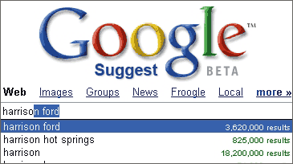

Recherches à la belle étoile
Dans une expression de recherche, le caractère * (étoile) permet de signaler à Google un mot manquant. Deux intérêts à cela : trouver rapidement la réponse à une question, par exemple avec la requête le parachute a été inventé par * ; et cibler des pages bien précises, quand on ne sait pas exactement quoi indiquer comme expression de recherche. C'est le cas par exemple avec la double mention de l'opérateur * dans l'expression la prochaine eclipse de * aura lieu en *. Une recherche bien plus efficace qu'avec les mots eclipse, eclipse lune ou eclipse soleil ! Autre exemple : la vitamine * est bonne pour *. Subtil, non ?
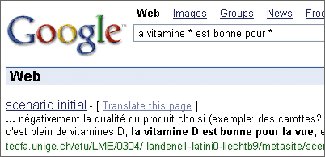

Jouez à l'agent de change
Vous devez acheter un matériel ou un logiciel en dollars, et vous souhaitez connaître sa valeur en euros ? Eh oui, là aussi, Google peut vous aider ! Tapez simplement votre question en français dans le champ de recherche. Par exemple, 19,95 dollars en euros . Mieux encore, si vous devez partir en voyage et ne connaissez pas la monnaie locale, vous pouvez taper par exemple l'expression 25 euros en monnaie mexicaine et Google affichera la somme en pesos... Magique !

Trouvez la bonne définition
Grâce à l'opérateur define , trouvez en un clin d'oeil la définition d'un mot ou des infos sur un concept, un personnage ou un objet. Dans le champ de saisie de la page d'accueil de Google, tapez le mot define suivi (sans espace) du signe : (deux points) puis de l'expression recherchée, et appuyez sur Entrée . Par exemple, define:lcd affiche les définitions du terme LCD trouvées sur différents sites.
Utilisez l'opérateur define aussi pour des termes techniques ( mms ou wifi, par exemple), historiques ( pausanias , napoleon ) ou de toute autre nature ( gravitation, psychanalyse, blason). La fonction ne limite pas la recherche aux définitions. Vous pourrez invoquer l'opérateur define pour des informations relativement complètes sur un sujet, par exemple les trous noirs ( define:trou noir ).
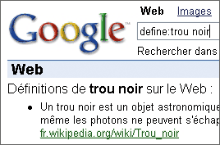

Enregistrez vos recherches
La fonction Personalized Search permet d'enregistrer vos requêtes pour les retrouver ensuite. Elle fonctionne pour les recherches Web et Images effectuées à partir du site américain.
Première étape : créer un compte Google (c'est gratuit). Sur www.google.com/psearch, cliquez sur le lien Create a Google Account. Remplissez les champs avec votre adresse de courriel, un mot de passe et le mot de vérification, puis cliquez sur le bouton I have read and agree the Terms of use. Create my account. Vous recevrez alors un courriel. Cliquez sur le lien qui y figure pour confirmer l'inscription.
Retournez ensuite à www.google.com et cliquez sur le lien Sign in en haut à droite. Tapez votre adresse de courriel et votre mot de passe, et cliquez sur le bouton Sign in . Votre adresse apparaît en haut, avec les liens Search History (historique des recherches), My Account (mon compte) et Sign out (se déconnecter). Faites une recherche, puis cliquez sur le lien Search History pour accéder à l'historique. Vous constaterez que la recherche a été enregistrée. Au fil du temps, l'historique se remplira avec les recherches et les pages visitées. Vous pouvez même faire une recherche dans les liens visités (bouton Search History).
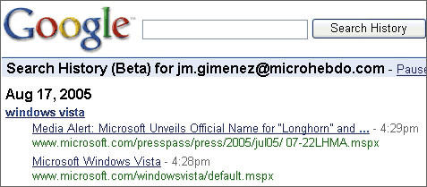
A tout moment, si vous préférez ne rien enregistrer, déconnectez-vous ( Sign out ) ou cliquez sur le lien Pause de la page de l'historique.
Pour effacer l'historique, cliquez sur le lien Remove items, cochez les liens à supprimer et cliquez sur Remove .
Le fin du fin de cette fonction, c'est que lors de vos recherches ultérieures sur le Web (sauf pour les images), Google analysera le contenu de votre historique pour vous présenter en premier les résultats les plus pertinents en fonction des recherches antérieures.
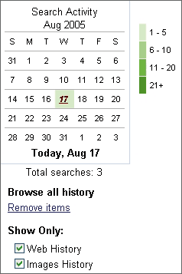

Champion du quiz !
Amateur de jeux et de concours, vous cherchez le nom de l'épouse d'un acteur, la population du Japon ou la date de naissance d'un boxeur ? En utilisant un opérateur de question/réponse, Google affichera le résultat en premier et en gros caractères. Mais il faut pour cela vous rendre sur le site américain (www.google.com). Les opérateurs disponibles pour les personnes sont date of birth (date de naissance), date of death (date du décès), height of (taille), nationality of (nationalité), nickname of (surnom).
Par exemple, l'expression leonard nimoy date of birth retourne la date de naissance de l'acteur Leonard Nimoy. Pour les pays, vous pouvez utiliser president of (président), capital of (capitale), currency of (monnaie) et population of (population).
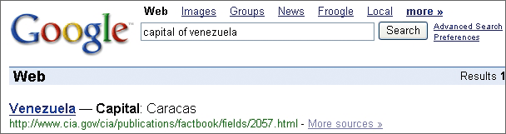
Notez que l'opérateur date of birth fonctionne aussi avec certains personnages fictifs, comme Batman ou Superman !
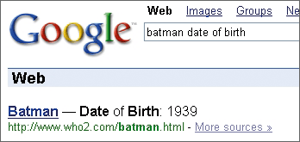

Ciblez les résultats par genre de site
Grâce à l'opérateur site , formulez des requêtes spécifiant que vous souhaitez que les résultats affichés par Google soient limités à un site précis, à un pays ( .fr pour la France, .es pour l'Espagne) ou à un type de site (d'extension .com,.org,.net).
Pour en comprendre l'intérêt, rien ne vaut des exemples. Avec la requête forum site:free.fr, vous obtiendrez des pages contenant le mot forum (la plupart des forums, justement) hébergés chez Free. La requête filetype:ppt site:microsoft.com permet de trouver les fichiers Powerpoint (extension PPT) situés sur les serveurs de Microsoft.
Tapez windows-site:com pour trouver des pages contenant le mot windows et ne se trouvant pas sur un site ayant pour extension .com, l'opérateur - (moins) utilisé ici signifiant l'exclusion.
Autre idée : en ajoutant site:fr à vos requêtes, vous ciblerez vos recherches sur les pages hébergées en France, mais pas forcément en français (une subtile différence avec l'option Pages francophones).
L'opérateur site est également utile pour les recherches d'images (lien Images sur la page d'accueil). Ainsi, avec l'expression site:01net.com (sans mot-clé), vous trouverez toutes les images du site 01net.com indexées par Google.

Utiliser Google comme dictionnaire
Dans la zone de recherche entrer define xxxxx, et Google vous renverra la définition française touvée dans l’encyclopédie Wikipedia
Exemple ; chercher le sens du mot oxymoron
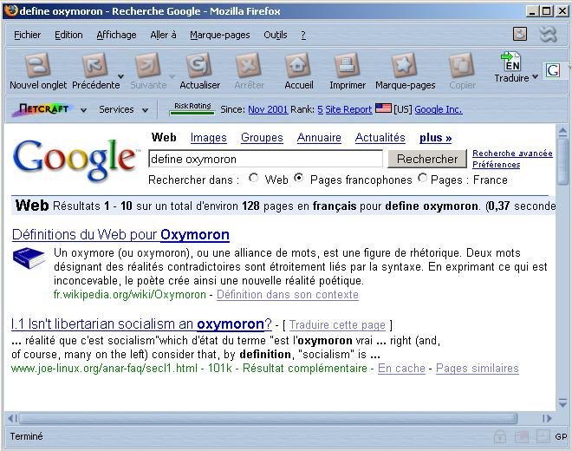

Trouver le plan Michelin d’une ville
Dans la zone de recherche tapez plan de xxxxx

Demandez l’horaire des trains
Dans la zone de recherche tapez horaire Marseille-Toulon. L’ennui c’est que c’est la Deutsche Bundesbahn qui répond. Ce sera bien quand ce sera la SNCF.

Trouver la date de naissance d’une personnalité
Dans la zone de recherche taper son nom suivi de dob.
Exemple jacques chirac dob
